2020—2021学年第一学期四年级语文研修活动通知（一）

各位老师，四年级语文学科将开展主题网络研修活动，请您按时参与，及时评价。
活动主题：“使用统编教材背景下的习作教学研究”
活动形式：视频案例观摩
活动时间：2020年9月24日---2020年12月20日
活动流程：
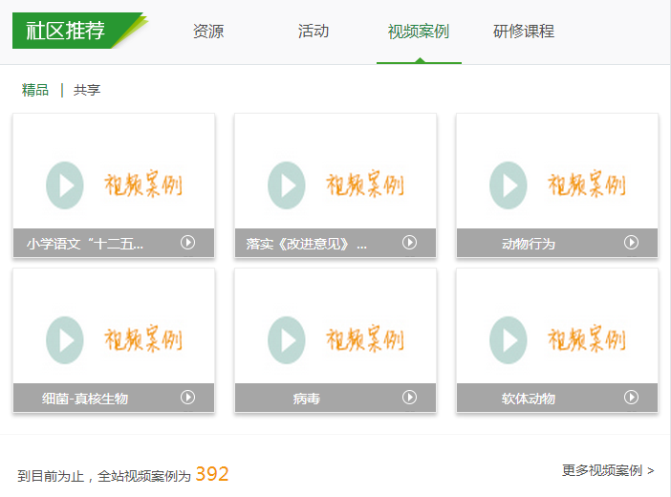
1.登陆西城教育研修网，点击“视频案例”频道按钮。点击“更多视频案例”。（见下图）

2.点击“语文”检索相关视频案例内容。
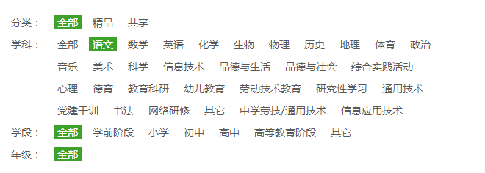

3.选择指定视频案例，观摩研讨。

注:
1.以上活动为本学期第一次全区年级研修活动活动，活动后请您登陆西城教育研修网“继续教育”频道及时参与评价。
2.请各位老师在活动区间内准时参与。2020年12月22日将根据“视频案例”中的讨论记录统计活动考勤。

2020年9月

